0. План курса. Необходимое окружение для Laravel на продакшене
1. Деплой Laravel на хостинг regru. Выгрузка laravel на хостинг
composer create-project laravel/laravel hosting_project
git init
Создаём в гите репозиторий hosting_project.
git remote add origin git@github.com:rushev84/hosting_project.git
add, commit, push
Регистрируемся на хостинге reg.ru
При создании сайта указать корневую директорию с public.
Потом из неё удалить все файлы для корректной работы git clone
После того, как создали новый сайт, в командной строке проекта пишем:
ssh u1671909@31.31.196.28
вводим пароль от ftp и попадаем в bash. Устанавливаем переменные среды:
PHP_PATH=/opt/php/8.0/bin
echo $PHP_PATH
PHP=$PHP_PATH/php
echo $PHP
Создаём папку bin:
mkdir -p bin
Переходим в неё:
cd bin
Убеждаемся, что мы действительно в ней:
pwd (появляется /var/www/u1671909/data/bin)
Скачиваем composer:
curl -sS https://getcomposer.org/installer > composer-setup.php

cd ~

$PHP bin/composer-setup.php --install-dir=bin --filename=composer
Создайте файл .profile, чтобы запускать нужную версию php и установленный composer из командной строки по команде php. Для этого последовательно введите команды:
echo "PATH=\"$PHP_PATH:\$PATH\"" >> ~/.profile

echo "alias composer='$PHP $HOME/bin/composer'" >> ~/.profile
Для корректного запуска утилиты по команде composer при следующем подключении к серверу добавьте строки:
echo 'source ~/.profile' >> ~/.bashrc

source ~/.profile
Composer установлен.
composer
Переходим в папку www:
cd www
Переходим в папку hostingproject:
cd hostingproject
Создаём ssh-keygen:
ssh-keygen
Придумываем фразу: 12345
Открываем ssh-ключ:
cat /var/www/u1671909/data/.ssh/id_rsa.pub
Копируем (до логина-пароля)
Github -> Settings -> SSH and GPG keys -> New SSH key
Title – regru
В гитхабе переходим в проект, далее Code – копируем SSH. Теперь:
git clone git@github.com:rushev84/hosting_project.git hostingproject
Настраиваем бд.
cp .env.example .env
vi .env
Активация редактора – клавиша i
Вставляем логин-пароль
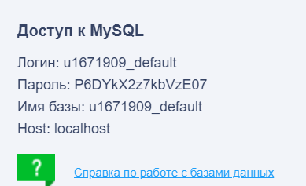
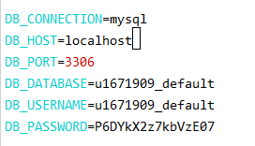

Escape
:wq
composer install
php artisan migrate
php artisan key:generate
Нужно сделать так, чтобы был заход в hostingproject/public/index.php
Удаляем index.html
rm -rf index.html
Создаём символическую ссылку
ln -s public/index.php index.php
В папке C:\Windows\System32\drivers\etc
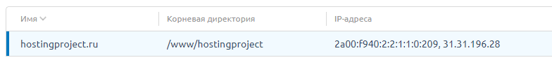
31.31.196.28 hostingproject

